Кроссворды по правилам дорожного движения с вопросами и ответами для детей дошкольного возраста.

Кроссворд с ключевым словом «Светофор».
Заполни горизонтальные строки и по вертикали найди спрятанное слово.
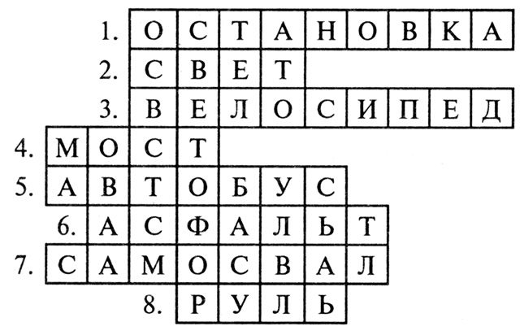
1 — то место, где останавливается общественный транспорт;
2 — слово, противоположное по значению слову «тьма»;
3 — двухколесный транспорт;
4 — то, что соединяет противоположные берега реки;
5 — общественный транспорт;
6 — вид твердого покрытия дороги;
7 — большой грузовик;
8 — то, за что держится водитель.

Кроссворд с ключевым словом «Инспектор».
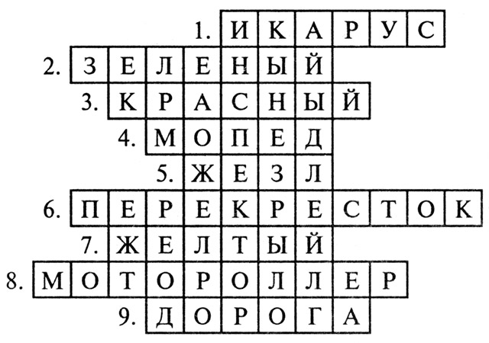

1 — марка автобуса;
2 — сигнал светофора, разрешающий движение;
3 — сигнал светофора, запрещающий движение;
4 — вид двухколесного транспорта с мотором, похожего на велосипед;
5 — средство, при помощи которого постовой регулирует движение;
6 — пересечение двух улиц;
7 — сигнал светофора, говорящий о готовности к движению;
8 — вид двухколесного транспорта с мотором;
9 — то, по чему движется транспорт.

Кроссворд с ключевым словом «Пешеход».
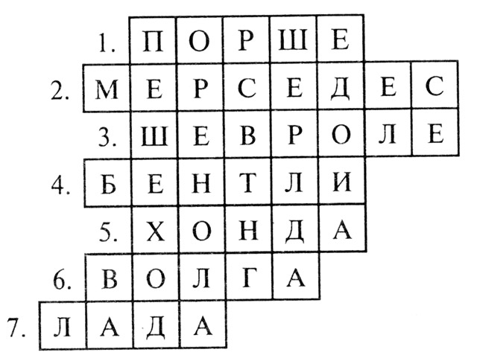
Впишите в горизонтальные полосы марки машин, и по вертикали прочтёте слово, которое обозначает тех людей, которые не пользуются транспортом во время движения.

